Консультация для родителей «Зимние забавы активный отдых в семье»
Подготовил:
воспитатель средней группы
Попова А.А.
Вспомните пушкинское: «Мороз и солнце, день чудесный!» Что может быть лучше морозного зимнего дня со сверкающим на солнышке снегом? Такую по году можно назвать «зимней романтикой средних широт» — хорошо знакомая и любимая многими картина, знакомая еще со времен далекого детства. Это недолгое время в году искрится необыкновенной радостью. И вряд ли я сильно погрешу против истины, если скажу, что особенно остро она ощущается в детстве.
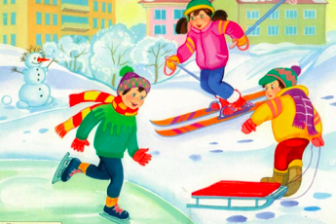
Вспомните, как радовались мы первому снегу, пытаясь ладошкой, одетой в пушистую варежку, поймать падающие снежинки. С каким удивлением, восхищенно рассматривали мы необычный рисунок благосклонно посетившей нас небесной странницы. А морозные узоры на окнах, этот необыкновенный подарок зимы, который мы изо всех сил старались запомнить, и, водя застывшим пальчиком по стеклу, пытались повторить его замысловатые изгибы…
Многие из нас, живущих в больших городах, лишены элементарной возможности поиграть в снежки, вдоволь повозиться в снегу, слепить из снега несложную скульптуру или построить снежный городок. А ведь это всегда было традиционной забавой в зимнее время года.
Сегодня картина иная. С работы возвращаемся поздно, сильно устаем, а надо еще зайти в садик за ребенком, успеть купить продуктов в магазине, и что-то приготовить на ужин. С утра дворники разметут весь снег, и к следующему вечеру на чистом асфальте от него не останется и следа. Какие уж тут снежки и игры! Но не забывайте, что у вас остаются еще и ваши законные выходные. И если они пришлись на ясный, солнечный, погожий зимний денек, не раздумывайте ни секунды — поскорее вытаскивайте запылившиеся лыжи, собирайте все необходимое, и — в лес, на природу.
Вряд ли стоит забираться слишком далеко, тратя на дорогу драгоценное время. Вполне достаточно парковой зоны, расположившейся неподалеку от вашего дома, лесополосы или просто небольшой горки поблизости. Да все что угодно, выбирайте любые, даже самые непритязательные условия, лишь бы не сидеть дома в выходные, уныло глядя в телевизор да изредка выглядывая в окно.
Вариантов может быть огромное множество, в зависимости от ваших возможностей и желаний. Можно навестить свой дачный участок за городом, съездить на денек всей семьей на турбазу, выбрать неплохое местечко в лесу для катания на лыжах, с уютным ресторанчиком неподалеку.
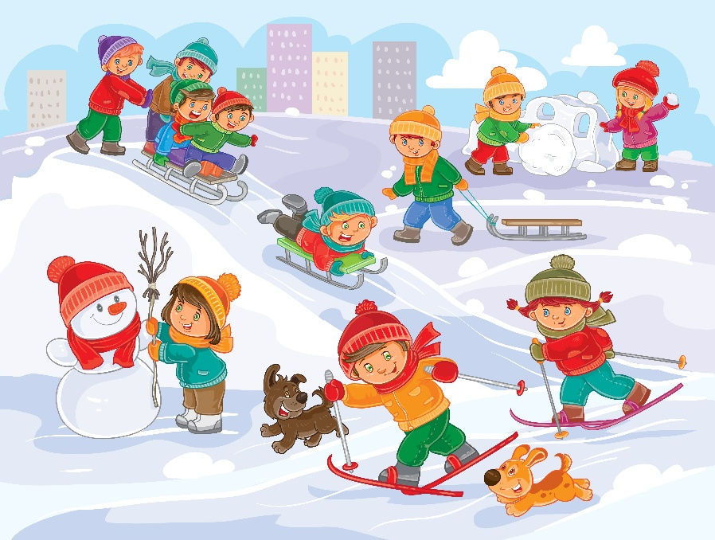
Зимой самое время поучить малыша кататься на коньках. Для этого вовсе не обязательно записывать его в элитный спортивный клуб, если, конечно, вы не рассчитываете в будущем увидеть вашего ребенка в составе олимпийской сборной. Практически во всех городах зимой заливают небольшие катки. И для малыша будет огромной радостью, если первым шагам на льду его научите именно вы.
Зимние прогулки должны быть насыщены активной физической деятельностью, движением. Даже если вы решили просто расчистить во дворе дорожки от снега, ребенок не должен неподвижно наблюдать за вами. Вручите и ему маленький совочек — пусть помогает в меру своих возможностей.
Самой большой радостью для детей во время зимних прогулок, конечно же, является лейка снежной бабы или снеговика. Не упустите того момента, когда снег отлично лепится, — собирайтесь — и бегом во двор вместе с ребенком. Только не забудьте заранее прихватить морковку. Попробуйте изобразить из снега нечто более сложное. При помощи стеки из обычного пластилинового набора, перочинного ножика или обычной чайной ложки, можно попытаться вылепить настоящую снегурочку с чертами лица, как у человека, с длинной косой, в шапочке, длинной шубке и варежках. Это совсем не так сложно. Вообще из снега можно слепить все, что угодно — самых разнообразных животных, какие только придут в голову, небольшое креслице, маленькие домики и т. д.
Главное — это свежий воздух и общая атмосфера радости и веселья. А ваш малыш будет просто счастлив покататься на санках даже с самого незначительного бугорка. «Вечный двигатель», который сидит в каждом ребенке, постоянно заставляет его двигаться, искать выход накопившейся энергии. Детям тесно в квартирах, и хотя бы иногда нужно проводить с ними весь день на воздухе.
Малыш наберется впечатлений, которые можно использовать во время индивидуальных занятий с ним. Спустя какое-то время, он с удовольствием изобразит на бумаге самые яркие моменты выходного дня, напишет сочинение, небольшой рассказ, ему будет чем поделиться со сверстниками.
Итак, даже если на улице зима, провести семейный досуг на свежем воздухе Вам теперь точно захочется. А уж воспоминаний после такого выходного дня у ребенка хватит надолго, может быть — на всю жизнь!

